1.北京中瑞祥黄豆蛋白测量仪/黄豆蛋白仪/黄豆蛋白测量机/蛋白计 型号：ZRX-29683
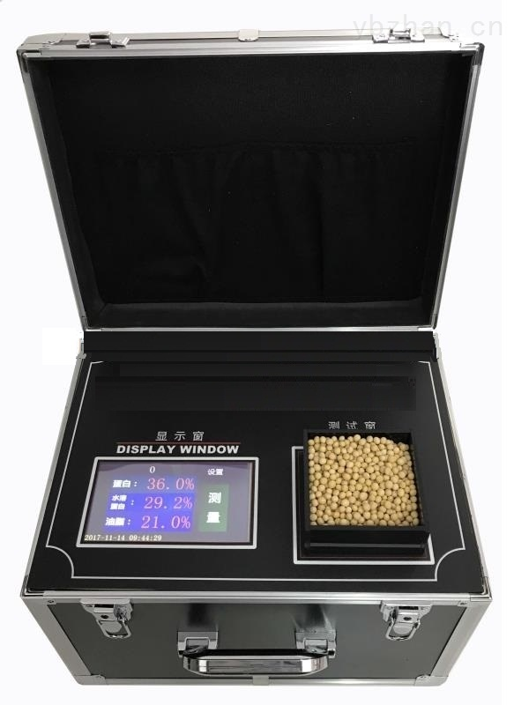
ZRX-29683大豆蛋白仪是针对谷物检测分析开发的专用分析仪器，可快速、准确、无损地检测样本的蛋白质、油脂等多种指标，可广泛适用于大豆、油菜籽、小麦、大麦、玉米、豆粕等的检测分析。仪器体积小、重量轻，可方便地携带到田间地头、仓储车间以及卡车内进行谷物的检测分析。

ZRX-29683黄豆蛋白测量仪/黄豆蛋白仪/黄豆蛋白测量机/蛋白计

ZRX-29683大豆蛋白快速检测仪是基于光谱技术与化学计量学分析模型技术的综合分析技术，实现了对含有C-H等多个有机官能团的样品进行快速、无损、定性/定量分析，是现场快速筛查和加工过程实时监测的理想手段。其推广应用对于提高黄豆收购的快速质量监管具有不小的意义。

ZRX-29683大豆蛋白仪的技术指标：

测量对象：蛋白质，水溶性蛋白，油脂

测量时间：<40秒

核心探测器：红外高精度传感器

尺寸：便携式

重量：<10kg

供电电压：220V交流电

外接接口：可选RS232，USB，SD存储卡

工作温度：5-45摄氏度

显示器：7寸彩色触摸屏

保养：软件系统免费升级，无附加费用无年费

ZRX-29683大豆蛋白仪的特点:

蛋白含量的快速检测，特别适合质量检测。

不破坏样品，直接检测，轻松实现无损检测

快速检测，检测时间不超过40秒

内置嵌入式操作系统，7寸液晶触摸屏操作

可选配不同规格的测样附件，可选配充电电池，可选配大容量存储器

全中文操作系统，操作简便，用户无需培训轻松操控仪器

可按照客户要求定做英语、法语、德语、意大利语、日语、西班牙语、俄语、阿拉伯语、拉丁语等各种语言的操作界面

仪器具备自检功能，保证每一次测量结果更加可信

强大的化学计量学软件功能，测量稳定性好

本仪器按照客户要求量身定做，属于定制产品

分析速度快，可同时得到多个指标

ZRX-29683蛋白检测的应用领域：

粮食收储：大豆、小麦、水稻、玉米、油菜籽、花生、亚麻等

食品行业：黄油、奶酪、膨化食品

油脂行业：大豆、油菜籽、花生、芝麻、米糠、豆粕等

面食加工：小麦、面、麸皮、挂面等

饲料与宠物食品：饲料原料、全价料、预混料、浓缩料、宠物食品

